Escola Secundária Severim de Faria
Ciências Físico – Químicas
2010/2011
Plano de aula
Forças – o que nos comanda
6 de Dezembro de 2010
Bloco: 90mim
Sumário: Definição de velocidade média e sua aplicação

Na aula anterior falou-se de movimento e repouso e também dos tipos de trajectórias.
Quando falamos de movimento podemos colocar a seguinte questão:
Se o movimento foi rápido ou lento?
È possível caracterizar o movimento em função da sua velocidade, se o movimento for rectilíneo e positivo.
A velocidade média é a grandeza física que relaciona distância percorrida e tempo e permite compreender e caracterizar melhor o movimento.

Pode-se concluir com o resultado obtido no exercício que o atleta em cada segundo que passa percorre 3m.
Resolução da actividade do Livro da página 96.
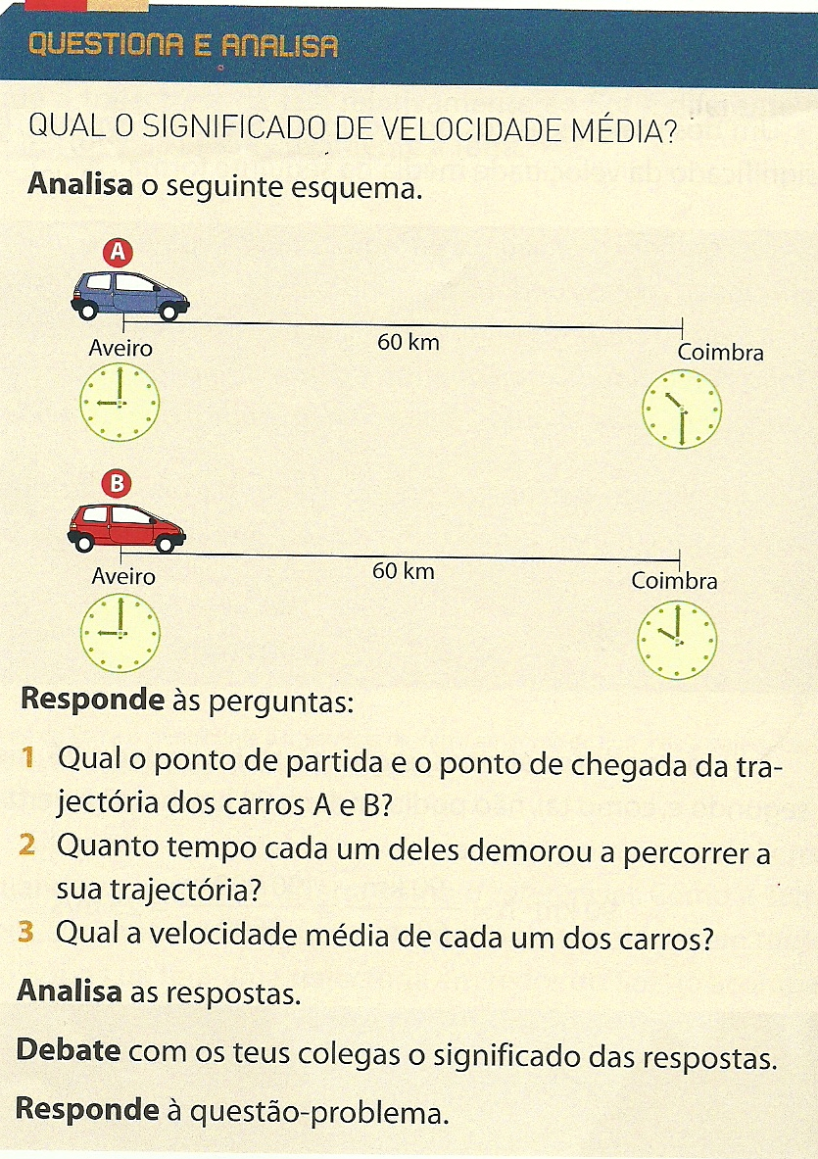
Identificar o ponto de partida e de chegada com os alunos.
Através da observação da figura levar os alunos a concluir que o carro B levou menos tempo a percorrer a mesma trajectória. Então o que variou?
Por fim calcular a velocidade.
Resolução da ficha de exercícios.

ESCOLA SECUNDÀRIA DE SEVERIM DE FARIA
FICHA DE CIÊNCIAS FÍSICO-QUÍMICAS·
7ºANO TURMA:
FICHA DE EXERCICIOS
Nome:
Ano Lectivo 2010/2011

- Completa as frases seguintes de forma que correspondam a afirmações correctas
- A velocidade média, com que se move um caracol, depende da _______________ e do ___________________ que demora a percorrê-lo.

- Se a velocidade média for de 5 metros por segundo, o corpo percorre, em média, _______________ em cada ________________.

- Um corpo, que se move com a velocidade média de 2 m/s, é mais _______________ do que outro, que se move com a velocidade média de 2 cm/s.

- Calcula a velocidade média, em km/h, de um corpo que percorre 20 quilómetros em 15 minutos.

3) Numa prova de atletismo, um atleta percorreu 45 metros em 15 segundos. Qual foi a velocidade média com que o atleta realizou a prova?

4)Um automóvel demorou 3 horas a percorrer uma trajectória rectilínea. Sabendo que a distância percorrida foi de 270 km, calcula a velocidade média, em m/s, do automóvel.

5)Um cavalo, com a velocidade média de 20 m/s, percorreu uma trajectória rectilínea num determinado intervalo de tempo. Calcula os intervalos de tempo, se o comprimento da trajectória for:

A- 200 dm B- 200m C- 2 km

6) Uma chita, com a velocidade média de 27 m/s, demorou 6 segundos até alcançar uma presa. Qual foi a distância percorrida pela chita?

7) Completa os espaços em branco na tabela seguinte:

Velocidade média (m/s) | distância (m) | Tempo (s)
40 | 80 | 2
15 | 45
 | 150 | 30
3 |  | 15

- Quem é mais rápido? O Miguel, que percorre 3 km em 45 minutos, ou o Jorge, que percorre 500 metros em 5 minutos?

